Давайте познакомимся
"A different language is a different vision of life. Federico Fellini, Italian film director.
Другой язык- другой взгляд на жизнь». Федерико Феллини, итальянский режиссер.

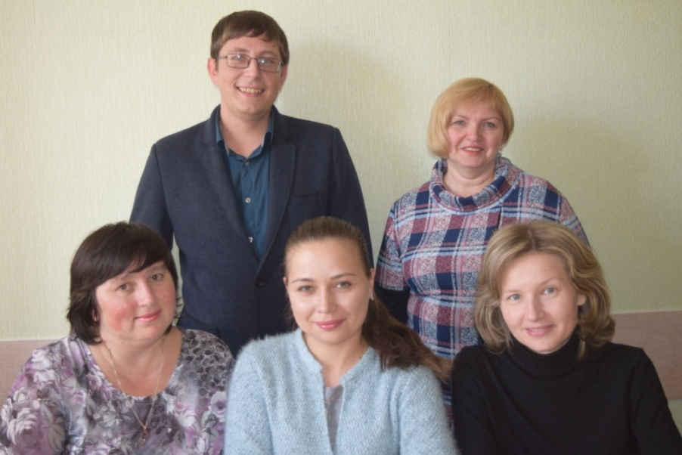

Состав методического объединения:
- Мирзоева Татьяна Станиславовна, учитель английского языка
- Постников Владимир Андреевич, учитель английского языка
- Подольская Евгения Валерьевна, учитель английского языка
- Федотова Яна Игоревна, учитель английского языка
- Белоусова Ольга Николаевна, учитель французского языка
- Щербакова Елена Вениаминовна, учитель немецкого языка
№ | ФИО | Педагогический стаж | Категория
 | Мирзоева Татьяна Станиславовна | 17 лет | Первая  Приказ № 2573  от 28.12.2015 г
 | Постников Владимир Андреевич | 1 год | Соответствие занимаемой должности
 | Подольская Евгения Валерьевна | 4 года | Соответствие занимаемой должности
 | Федотова Яна Игоревна | 6 лет | Первая  Приказ № 2573  от 28.12.2015 г
 | Белоусова Ольга Николаевна | 1 год | Соответствие занимаемой должности
 | Щербакова Елена Вениаминовна | 28 лет | Первая  Приказ №853 от 14.04.2015 г

Тема по самообразованию
№ | ФИО | Тема по самообразованию
 | Мирзоева Татьяна Станиславовна | Особенности дистанционного обучения детей с ОВЗ
 | Постников Владимир Андреевич | Игровые приёмы на уроках английского языка в начальной школе
 | Подольская Евгения Валерьевна | Повышение качества знаний учащихся через использование современных педагогических технологий
 | Федотова Яна Игоревна | «Проектно- исследовательский метод в обучении английского языка в средних классах»
 | Белоусова Ольга Николаевна | Современные педагогические технологии в преподавании французского языка
 | Щербакова Елена Вениаминовна | Обучение в сотрудничестве: парная и групповая работа на уроках

Полезные ссылки для учеников начальной школы:
Игры, ребусы, загадки http://www.lengto.ru/index/games_songs_puzzles/0-63
Видеосюжеты http://www.lengto.ru/load/mediateka/videoresursy/12
Интерактивные книги для чтения http://www.lengto.ru/index/reading/0-60
Полезные ссылки для учеников старшей школы:
Открытый банк заданий: http://www.fipi.ru/ege-i-gve-11/demoversii-specifikacii-kodifikatory

Полезные ссылки для родителей:
Советы по созданию англоязычной окружающей среды в доме:
http://www.lengto.ru/publ/roditeljam_na_zametku/2
Каталог статей, посвященных изучению иностранного языка http://www.lengto.ru/publ/roditeljam_na_zametku/2
Полезные ресурсы Интернет http://www.lengto.ru/dir/

